TEMAT: WIOSENNE KWIATY – tulipan
KL;IV
Materiały: Przygotujcie proszę: Kolorowe kartki z bloku, nożyczki , klej, ołówek
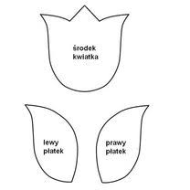

Narysujcie szablon kielicha tulipana i wytnijcie takie 3 kielichy. Następnie musicie je złożyć na pół i posklejać ze sobą ścianami. Taki gotowy tulipan przyklejcie na kartkę z bloku i doklejcie łodygę i liście. Poniżej macie instrukcje obrazkową.
Życzę miłej zabawy i pięknych prac.
Proszę o przesłanie zdjęć wykonanych prac na adres mail: dorota.dorosz@o2.pl
Pozdrawiam cieplutko Pani Dorotka
